МИНИСТЕРСТВО ЦИФРОВОГО РАЗВИТИЯ, СВЯЗИ И МАССОВЫХ КОММУНИКАЦИЙ РОССИЙСКОЙ ФЕДЕРАЦИИ
Ордена трудового Красного Знамени федеральное государственное бюджетное
образовательное учреждение высшего образования
«Московский технический университет связи и информатики»

Кафедра Математическая кибернетика и информационные технологии

Отчет по лабораторной работе №7.

Выполнил: студент группы ___БСТ2401__
Закорко Варвара Денисовна

Москва, 2026
Цель работы: изучить и применить многопоточность в Java для параллельной обработки данных, включая параллельное суммирование элементов массива, поиск максимальных значений в строках матрицы и распределённую обработку ресурсов с синхронизацией между потоками.
Задание 1.
Реализация многопоточной программы для вычисления суммы элементов массива.
Вариант 1. Создать два потока, которые будут вычислять сумму элементов массива по половинкам, после чего результаты будут складываться в главном потоке.
Решение:
1) Создаётся массив arr из целых чисел и вычисляется индекс mid, который делит массив на две части. Объявляются два объекта AtomicInteger — sum1 и sum2 — для хранения сумм элементов массива, к которым будут обращаться потоки.
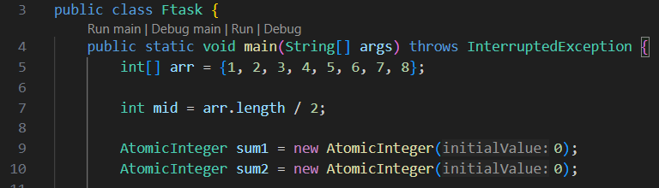
2) Создаются два потока t1 и t2. Первый поток суммирует элементы массива с индекса 0 до mid - 1 и сохраняет результат в sum1. Второй поток суммирует элементы массива с индекса mid до конца и сохраняет результат в sum2. Оба потока запускаются с помощью start().
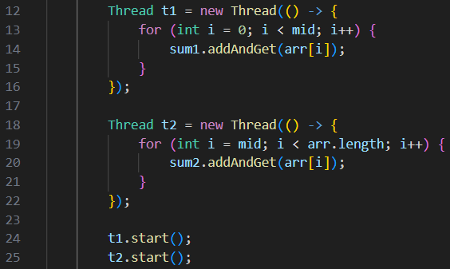
3) Основной поток ждёт завершения потоков с помощью join(). После этого извлекаются значения из sum1 и sum2, суммируются и выводятся на экран.
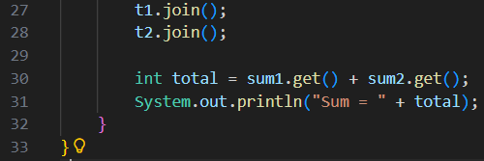
Задание 2.
Реализация многопоточной программы для поиска наибольшего элемента в матрице.
Вариант 1. Создать несколько потоков, каждый из которых будет обрабатывать свою строку матрицы. После завершения работы всех потоков результаты будут сравниваться в главном потоке для нахождения наибольшего элемента.
Решение:
1) Создаётся двумерный массив matrix. Определяется количество строк rows. Создаётся массив AtomicInteger rowMax, каждый элемент которого инициализируется значением Integer.MIN_VALUE для хранения максимума каждой строки.
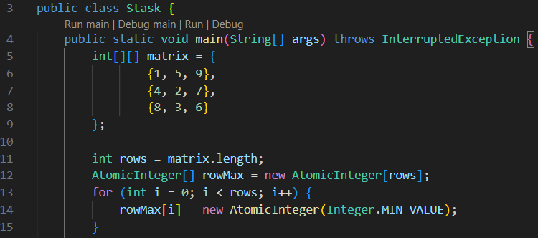
2) Для каждой строки создаётся поток, который находит локальный максимум в этой строке и записывает его в соответствующий элемент rowMax. Каждый поток запускается с помощью метода start().
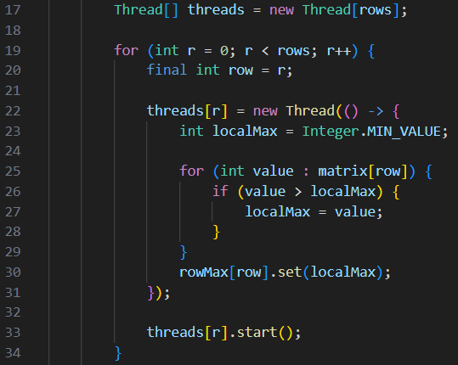
3) Основной поток ждёт завершения всех потоков с помощью join(). Затем проходит по массиву rowMax, извлекает значения с помощью get() и вычисляет глобальный максимум среди всех строк. Итоговый результат выводится на экран.
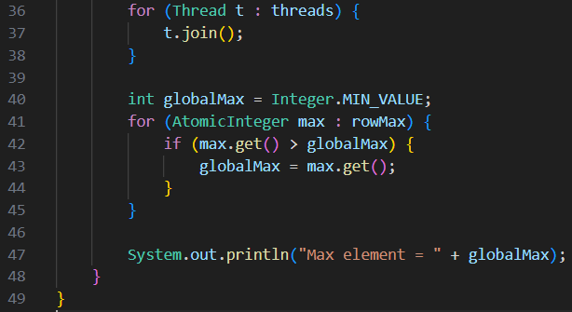
Задание 3.
У вас есть склад с товарами, которые нужно перенести на другой склад. У каждого товара есть свой вес. На складе работают 3 грузчика. Грузчики могут переносить товары одновременно, но суммарный вес товаров, переносимый ими за одну итерацию, не может превышать 150 кг. Как только грузчики соберут 150 кг товаров, они отправятся на другой склад и начнут разгружать товары. Напишите программу на Java, используя многопоточность, которая реализует данную ситуацию. Использование CyclicBarrier. Используйте барьеры для синхронизации грузчиков перед отправлением на другой склад.
Решение:
1) Создаётся список товаров goods с весами. Определяются максимальный вес, который могут переносить грузчики maxWeight, и количество работников numWorkers. Создаётся объект AtomicInteger totalWeight для хранения суммарного веса товаров, переносимых всеми грузчиками одновременно.
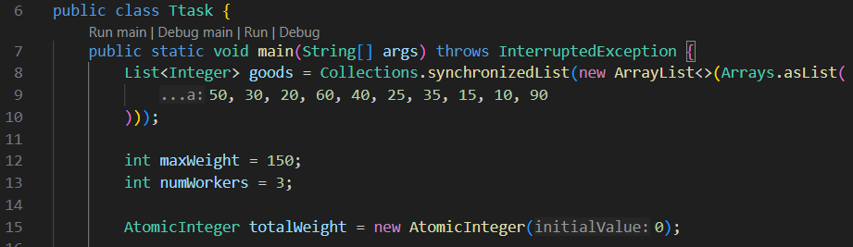
2) Создаётся CyclicBarrier, который срабатывает, когда все грузчики достигли лимита суммарного веса, и сбрасывает totalWeight. Создаётся пул потоков ExecutorService для работников. Каждый поток в цикле синхронизированно берёт товары из списка goods, увеличивает totalWeight, выводит информацию о взятом товаре и ждёт на барьере, пока все грузчики не достигнут лимита.
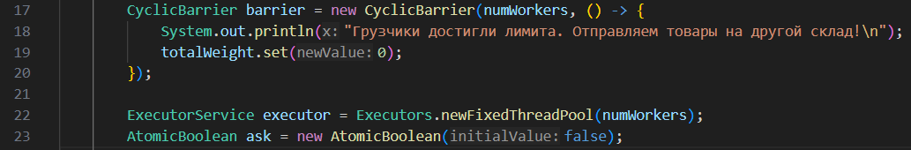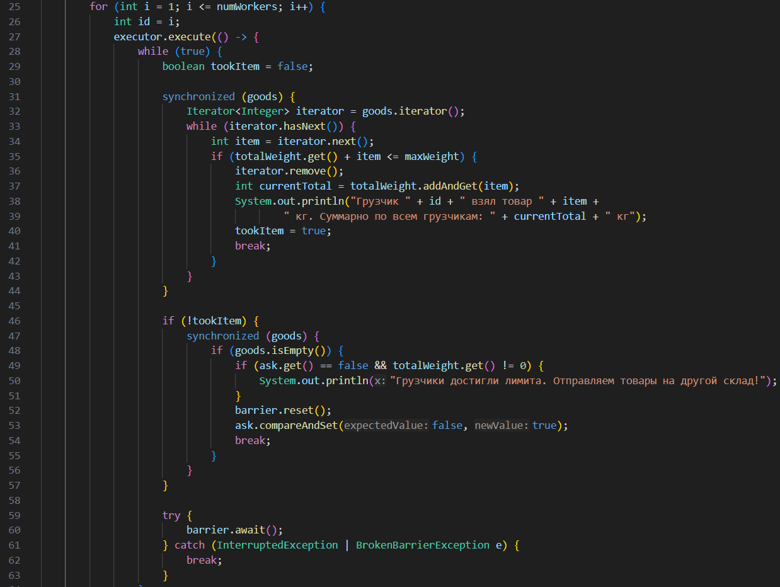
3) После запуска всех потоков основной поток вызывает shutdown() для ExecutorService и ждёт завершения всех задач с помощью awaitTermination(). В конце выводится сообщение о том, что все товары перенесены.
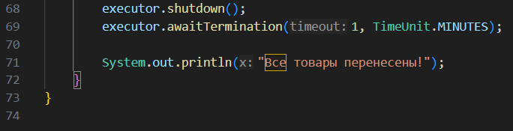
Вывод: в работе были реализованы программы с многопоточностью в Java. Потоки параллельно суммировали элементы массива, находили максимумы строк матрицы и распределённо переносили товары с учётом ограничения суммарного веса. Программы продемонстрировали работу атомарных переменных, синхронизацию потоков и совместный доступ к общим данным.

Ссылка на GitHub: https://github.com/ZakorkoVarya/KTP/tree/main/Lab%207

